FACULDADE ANHANGUERA
Curso de Análise e Desenvolvimento de Sistemas
AULA PRÁTICA
Algoritmos e Programação Estruturada
Unidade 4 — Funções, Recursividade, Passagem de Dados e Parâmetros
Seção 3 — Passagem de Dados em Programação
Aluno(a): [NOME COMPLETO DO ALUNO]
RA: [REGISTRO ACADÊMICO]
Polo/Unidade: [POLO]
Professor(a): [NOME DO PROFESSOR]

[CIDADE], 2026

1. Introdução
A programação estruturada organiza a solução de um problema em etapas bem definidas, combinando entrada de dados, processamento e saída de resultados por meio de estruturas de sequência, seleção e repetição. Nesta aula prática, esses conceitos são aplicados em dois algoritmos escritos em Portugol, linguagem de pseudocódigo em português voltada ao ensino de lógica de programação.
O primeiro algoritmo utiliza uma estrutura condicional para classificar uma pessoa como maior ou menor de idade. O segundo utiliza uma estrutura de repetição com teste no início para calcular a potenciação de dois números inteiros positivos, sem recorrer a funções prontas. Ambos recebem dados digitados pelo usuário, o que se relaciona ao tema da unidade, a passagem de dados em programação.

2. Objetivos da atividade
Objetivo geral: desenvolver, executar e validar dois algoritmos em Portugol, aplicando estruturas condicionais e de repetição.
Objetivos específicos:
• Implementar um algoritmo que leia a idade e exiba “Maior de idade” quando ela for maior ou igual a 18, e “Menor de idade” nos demais casos;
• Implementar um algoritmo que leia dois inteiros positivos, A e B, e calcule A elevado a B por meio de repetição com teste no início, sem função pronta de potenciação;
• Executar os programas na ferramenta indicada e registrar os resultados de diferentes casos de teste, incluindo o valor-limite de 18 anos.

3. Ferramenta utilizada
Foi utilizado o Portugol Webstudio, uma IDE online e de código aberto para a linguagem Portugol, baseada no Portugol Studio, indicada no roteiro da atividade (https://dgadelha.github.io/Portugol-Webstudio/). A ferramenta permite escrever o código, executá-lo no navegador e interagir com o programa por meio do painel “Saída”, onde os dados são solicitados e os resultados exibidos.
Observação metodológica: no ambiente em que este material foi preparado, o acesso direto ao endereço acima estava bloqueado. As execuções foram feitas em uma cópia local do build público do Portugol Webstudio (ramo gh-pages do repositório oficial dgadelha/Portugol-Webstudio), servida no próprio computador e aberta em um navegador Chromium. Trata-se do mesmo programa, mas não do site hospedado. Recomenda-se que o aluno repita as execuções no endereço oficial e, se desejar, substitua as capturas por outras feitas por ele.

4. Desenvolvimento dos algoritmos

4.1 Atividade 1 — Maioridade
Requisitos: solicitar a idade, usar estrutura condicional, exibir “Maior de idade” se idade ≥ 18 e “Menor de idade” nos demais casos.
Código completo (arquivo atividade1_maioridade.por):
/*
* Atividade 1 - Maioridade
* Disciplina: Algoritmos e Programacao Estruturada
* Unidade 4 - Secao 3: Passagem de Dados em Programacao
*
* Objetivo: ler a idade do usuario e informar se ele e maior ou
* menor de idade, usando uma estrutura condicional.
*/
programa {
funcao inicio() {
// Declaracao da variavel que guarda a idade informada
inteiro idade

// Entrada de dados
escreva("Informe a sua idade: ")
leia(idade)

// Processamento e saida: idade >= 18 -> maior de idade
se (idade >= 18) {
escreva("Maior de idade\n")
} senao {
escreva("Menor de idade\n")
}
}
}

Funcionamento: a variável inteira idade armazena o valor digitado, lido pelo comando leia. A estrutura se...senao avalia a condição idade >= 18. Se for verdadeira, o programa escreve “Maior de idade”; caso contrário, escreve “Menor de idade”. O operador relacional “maior ou igual” faz com que exatamente 18 seja classificado como maior de idade, o que é o ponto crítico do problema.

4.2 Atividade 2 — Potenciação
Requisitos: ler dois inteiros positivos A e B, calcular A elevado a B, usar obrigatoriamente repetição com teste no início, não usar função pronta de potenciação e exibir o resultado.
Código completo (arquivo atividade2_potenciacao.por):
/*
* Atividade 2 - Potenciacao
* Disciplina: Algoritmos e Programacao Estruturada
* Unidade 4 - Secao 3: Passagem de Dados em Programacao
*
* Objetivo: calcular A elevado a B (A^B) para inteiros positivos,
* sem funcao pronta de potenciacao, usando uma repeticao com teste
* no inicio (enquanto). A^B e obtido multiplicando A por ele mesmo
* B vezes.
*/
programa {
funcao inicio() {
// A = base, B = expoente, resultado = acumulador, contador = controle do laco
inteiro a, b, resultado, contador

// Entrada de dados
escreva("Informe o numero inteiro positivo A (base): ")
leia(a)
escreva("Informe o numero inteiro positivo B (expoente): ")
leia(b)

// Validacao: o enunciado exige A e B inteiros positivos
se (a <= 0 ou b <= 0) {
escreva("Entrada invalida: A e B devem ser inteiros positivos.\n")
} senao {
// Inicializacao do acumulador (elemento neutro da multiplicacao)
resultado = 1
contador = 1

// Repeticao com teste no inicio: multiplica A por B vezes
enquanto (contador <= b) {
resultado = resultado * a
contador = contador + 1
}

// Saida de dados
escreva(a, " elevado a ", b, " = ", resultado, "\n")
}
}
}

Funcionamento: a potência A^B equivale a multiplicar A por si mesmo B vezes. O programa lê A (base) e B (expoente), inicializa o acumulador resultado com 1 (elemento neutro da multiplicação) e o contador com 1. O laço enquanto (contador <= b) testa a condição antes de cada repetição; enquanto ela for verdadeira, resultado recebe resultado * a e o contador é incrementado. Ao final, o valor acumulado é exibido. Como o teste ocorre no início, se a condição for falsa na primeira avaliação o corpo do laço não é executado.
Foi incluída uma validação, além do que o enunciado pede, que rejeita entradas menores ou iguais a zero com a mensagem “Entrada inválida: A e B devem ser inteiros positivos.”, já que o enunciado restringe os valores a inteiros positivos. Essa verificação usa o operador lógico ou e a estrutura se...senao. Sua inclusão é uma decisão de projeto e pode ser removida caso o professor prefira a versão mínima.

5. Testes realizados e resultados obtidos
Todos os casos abaixo foram executados na ferramenta e as saídas foram transcritas das execuções registradas nas capturas de tela da seção 6. A coluna “Saída obtida” reproduz o que o console exibiu.

5.1 Atividade 1 — Maioridade
Teste | Entrada (idade) | Saída esperada | Saída obtida
1 | 20 | Maior de idade | Maior de idade
2 | 17 | Menor de idade | Menor de idade
3 | 18 (limite) | Maior de idade | Maior de idade
4 | 0 | Menor de idade | Menor de idade

5.2 Atividade 2 — Potenciação
Teste | A e B | Cálculo esperado | Saída esperada | Saída obtida
1 | 2 e 3 | 2×2×2 | 2 elevado a 3 = 8 | 2 elevado a 3 = 8
2 | 5 e 1 | 5 | 5 elevado a 1 = 5 | 5 elevado a 1 = 5
3 | 3 e 4 | 3×3×3×3 | 3 elevado a 4 = 81 | 3 elevado a 4 = 81
4 | 10 e 5 | 10×10×10×10×10 | 10 elevado a 5 = 100000 | 10 elevado a 5 = 100000
5 | 0 e 3 | entrada inválida | mensagem de entrada inválida | Entrada inválida: A e B devem ser inteiros positivos.

Análise: em todos os testes a saída obtida coincidiu com a esperada. Os resultados esperados foram calculados manualmente, sem usar o programa. O teste com idade 18 confirma o tratamento do valor-limite, e o teste com B = 1 confirma que o laço executa uma única vez, resultando na própria base. Não foram testados valores muito grandes que pudessem exceder o limite numérico do tipo inteiro.

6. Capturas de tela das execuções
As capturas mostram o código no editor do Portugol Webstudio e o resultado exibido no painel “Saída”, geradas durante as execuções reais descritas na seção 3.

6.1 Atividade 1 — Maioridade
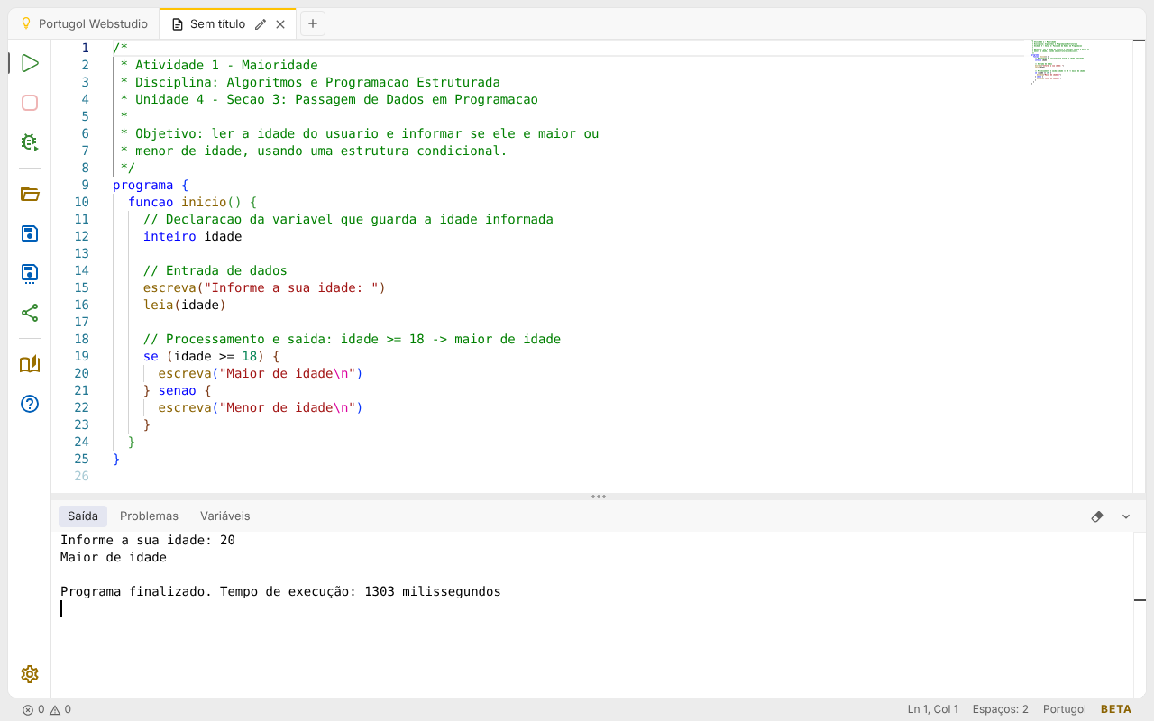
Figura 1 — Atividade 1: entrada 20 (Maior de idade).
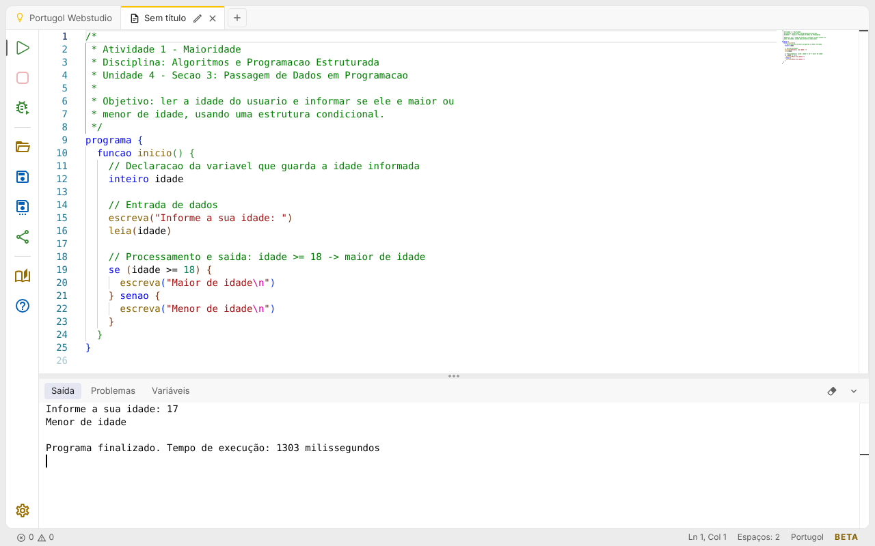
Figura 2 — Atividade 1: entrada 17 (Menor de idade).
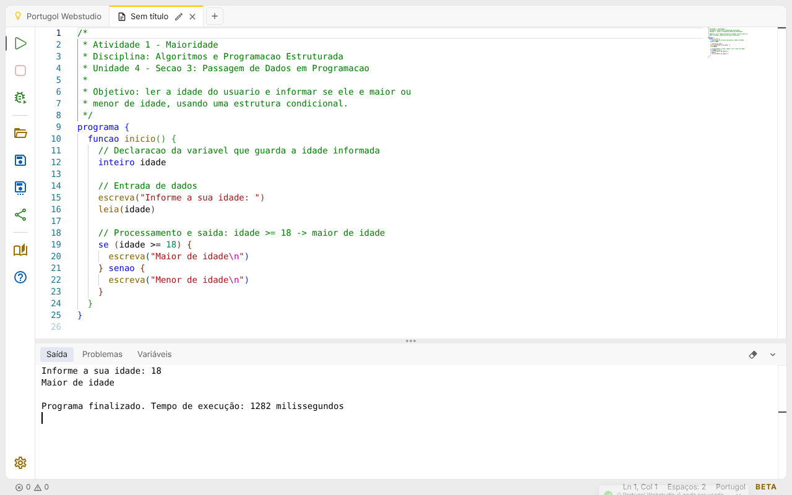
Figura 3 — Atividade 1: entrada 18, valor-limite (Maior de idade).
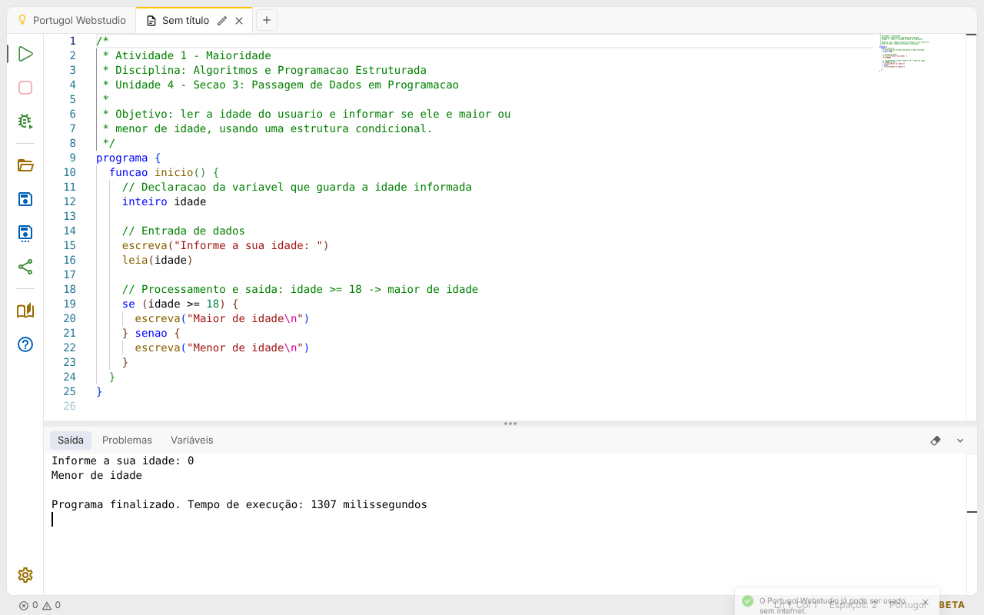
Figura 4 — Atividade 1: entrada 0 (Menor de idade).

6.2 Atividade 2 — Potenciação
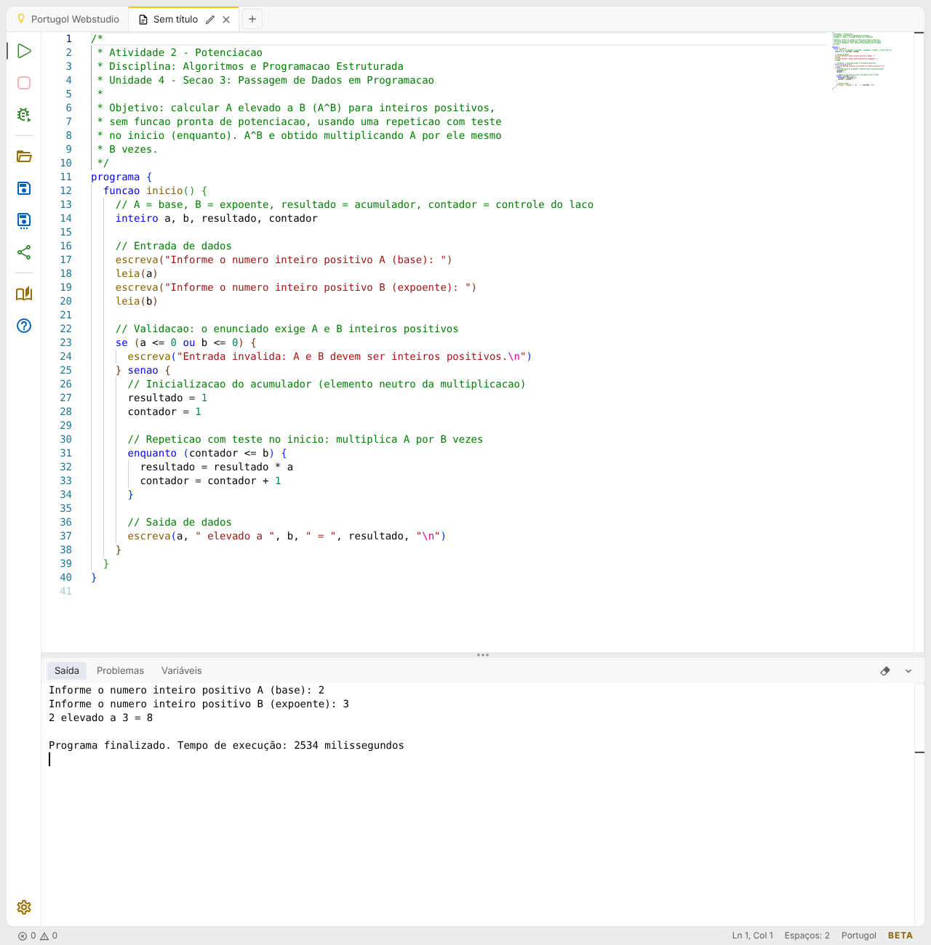
Figura 5 — Atividade 2: A = 2 e B = 3 (resultado 8).
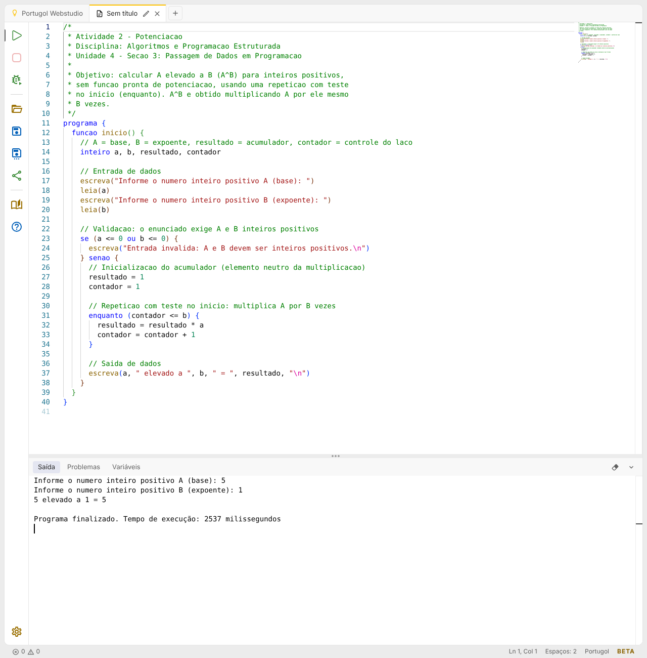
Figura 6 — Atividade 2: A = 5 e B = 1 (resultado 5).
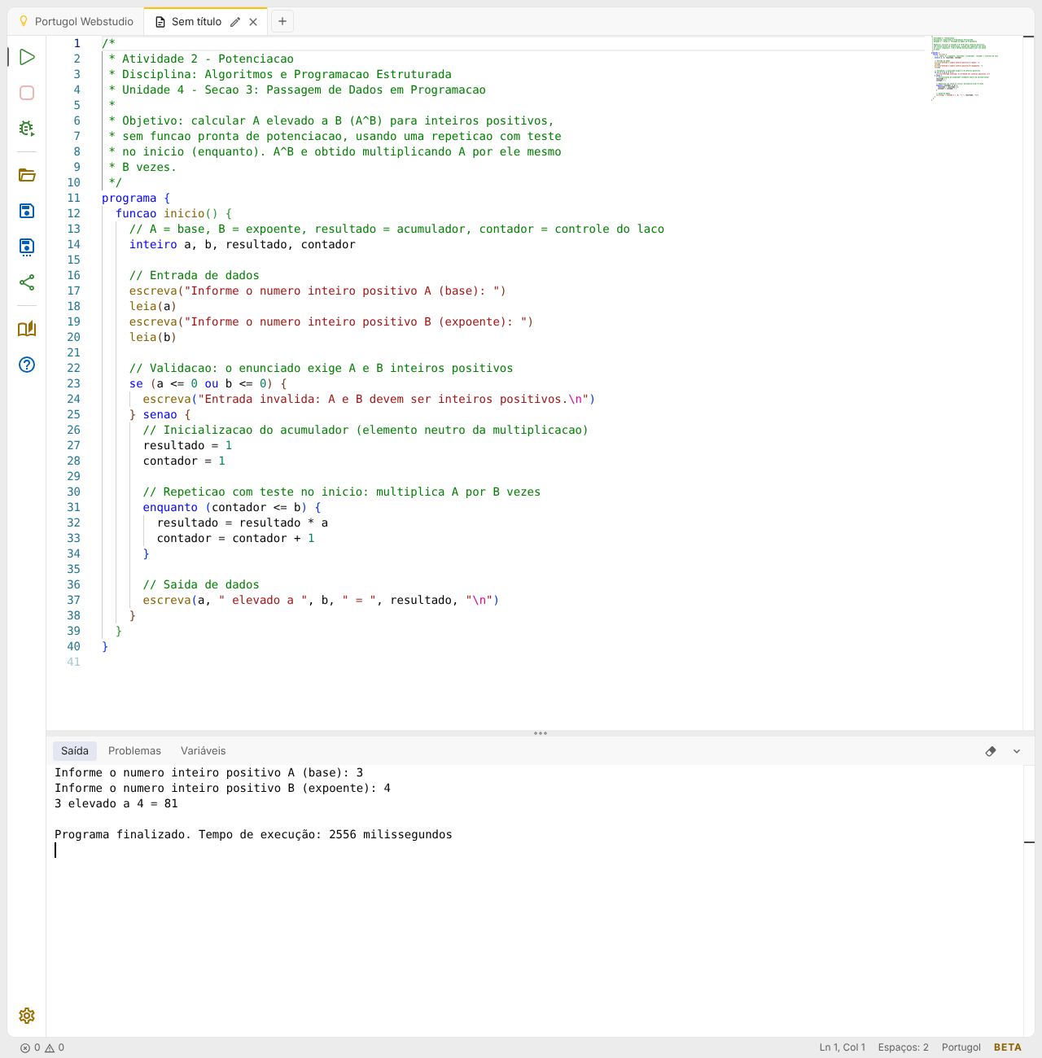
Figura 7 — Atividade 2: A = 3 e B = 4 (resultado 81).
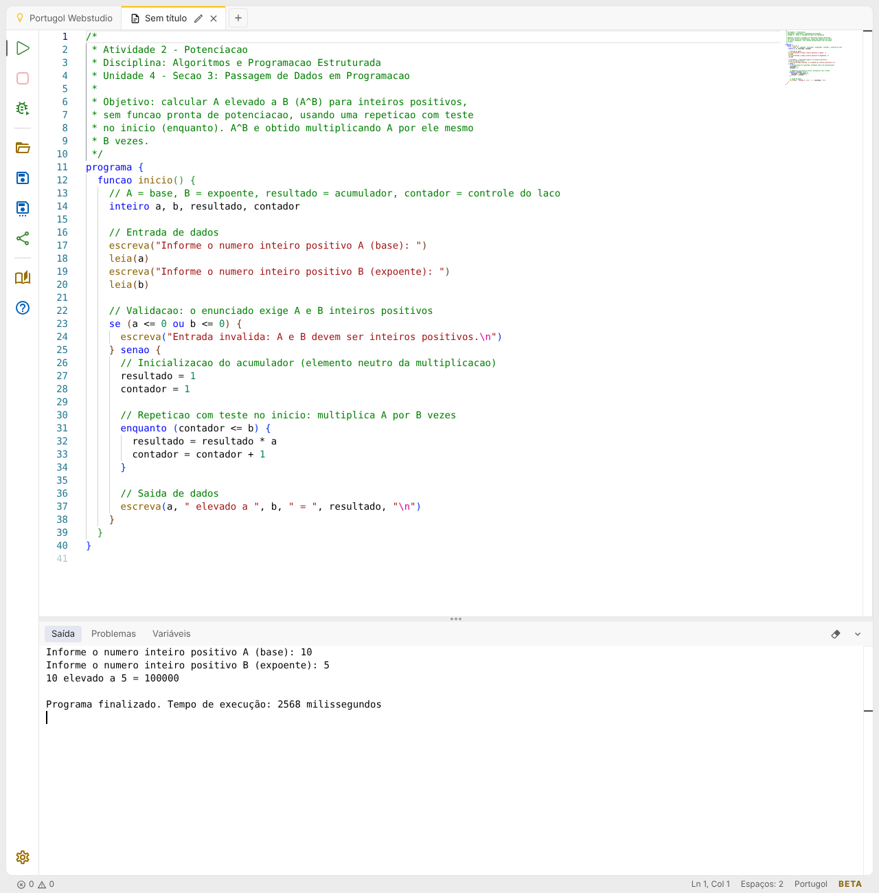
Figura 8 — Atividade 2: A = 10 e B = 5 (resultado 100000).
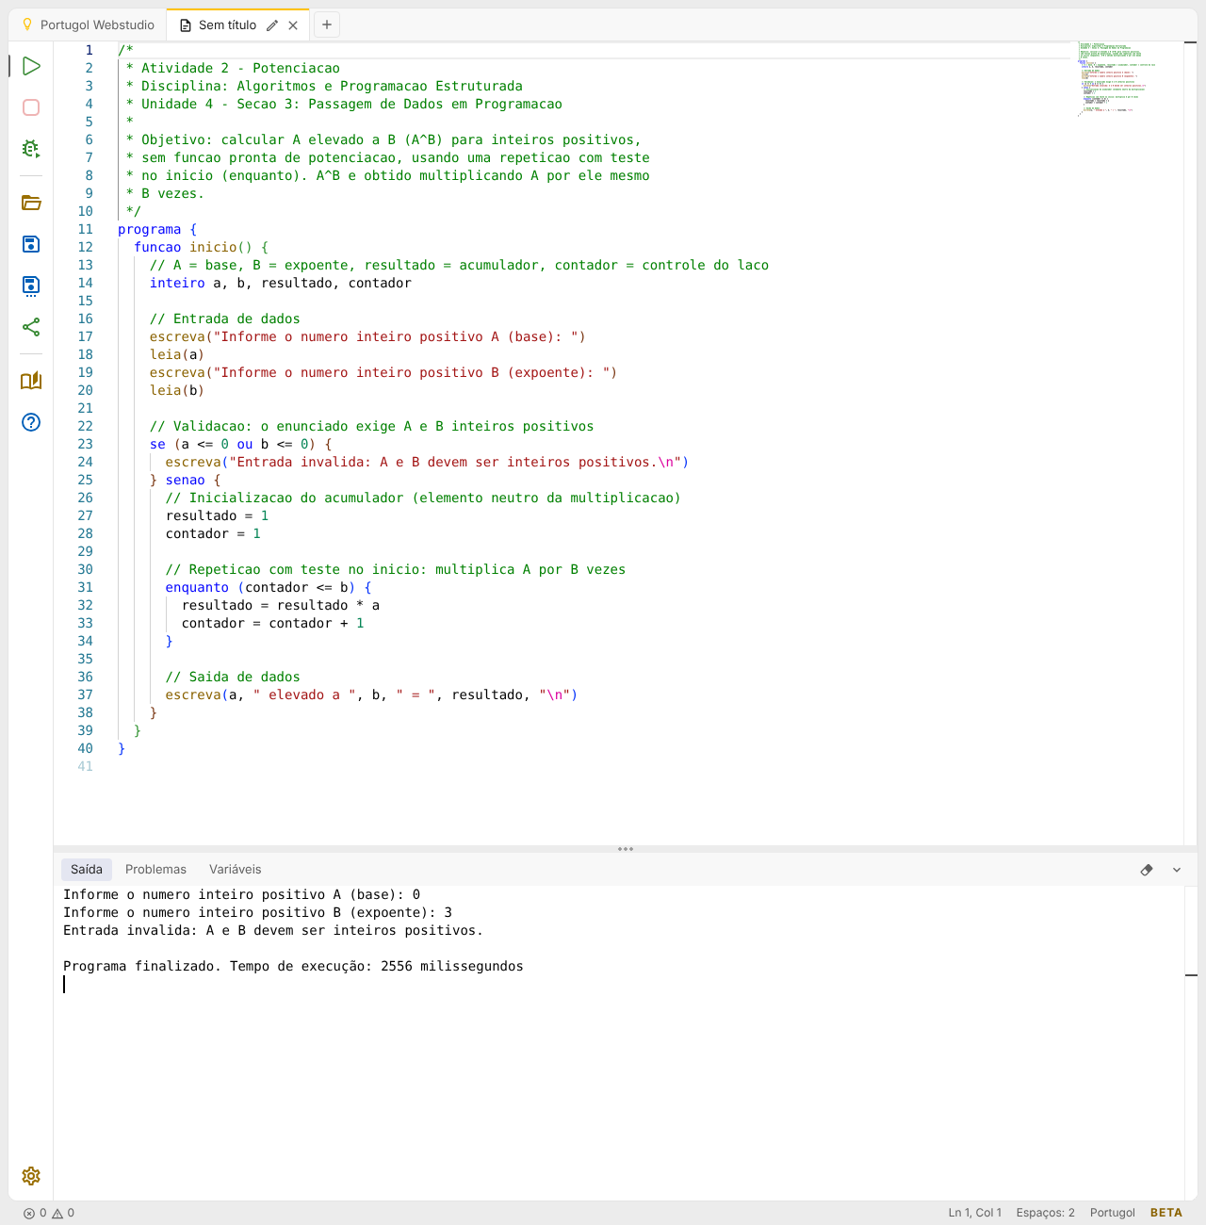
Figura 9 — Atividade 2: A = 0 e B = 3 (entrada inválida).

7. Considerações finais
A atividade permitiu aplicar, em situações simples, duas estruturas fundamentais da programação estruturada. No primeiro algoritmo, a estrutura condicional com o operador “maior ou igual” resolveu a classificação por idade, com atenção ao valor-limite de 18 anos. No segundo, a repetição com teste no início (enquanto) substituiu a função pronta de potenciação, mostrando que uma potência pode ser construída por multiplicações sucessivas controladas por um contador.
Os dois programas foram executados no Portugol Webstudio e produziram, nos casos testados, os resultados esperados. Como limitações, registra-se que as execuções foram feitas em uma cópia local da ferramenta e não no site hospedado, e que os testes cobriram um conjunto pequeno de valores. Como possível evolução, o cálculo poderia ser reescrito com uma função própria que receba a base e o expoente como parâmetros, o que se relaciona diretamente ao tema da unidade.

Referências
PORTUGOL WEBSTUDIO. IDE online para o Portugol. Disponível em: https://dgadelha.github.io/Portugol-Webstudio/. Acesso em: [DATA DO ACESSO].
ANHANGUERA. Roteiro de Aula Prática — Algoritmos e Programação Estruturada, Unidade 4, Seção 3. [COMPLETAR CONFORME O DOCUMENTO OFICIAL: título, ano e local].

